附件1.学历鉴定范本
窗体底端

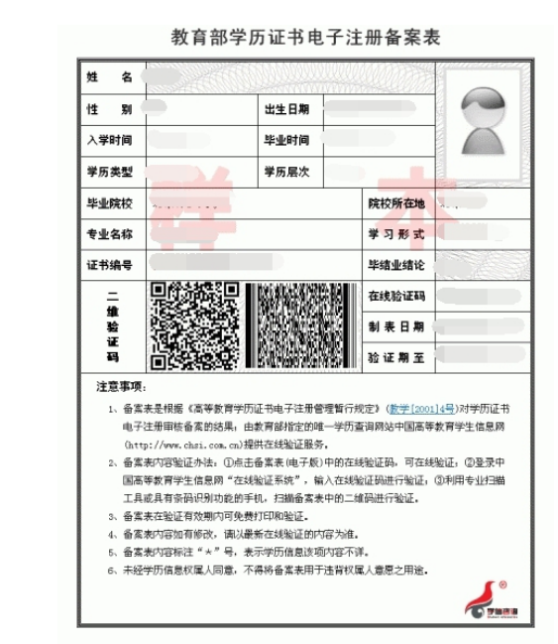

附件2.

委 托 书

兹有XX, 身份证号：XXXX，因本人原因，不能亲自领取教师资格证书和教师资格认定申请表，现委托XX,身份证号：XXXX,领取本人的上述资料。本人保证所提交的证件、资料及复印件真实有效，如有虚假承担法律责任。

委托人：XX(手签名，按指模）
年 月 日

